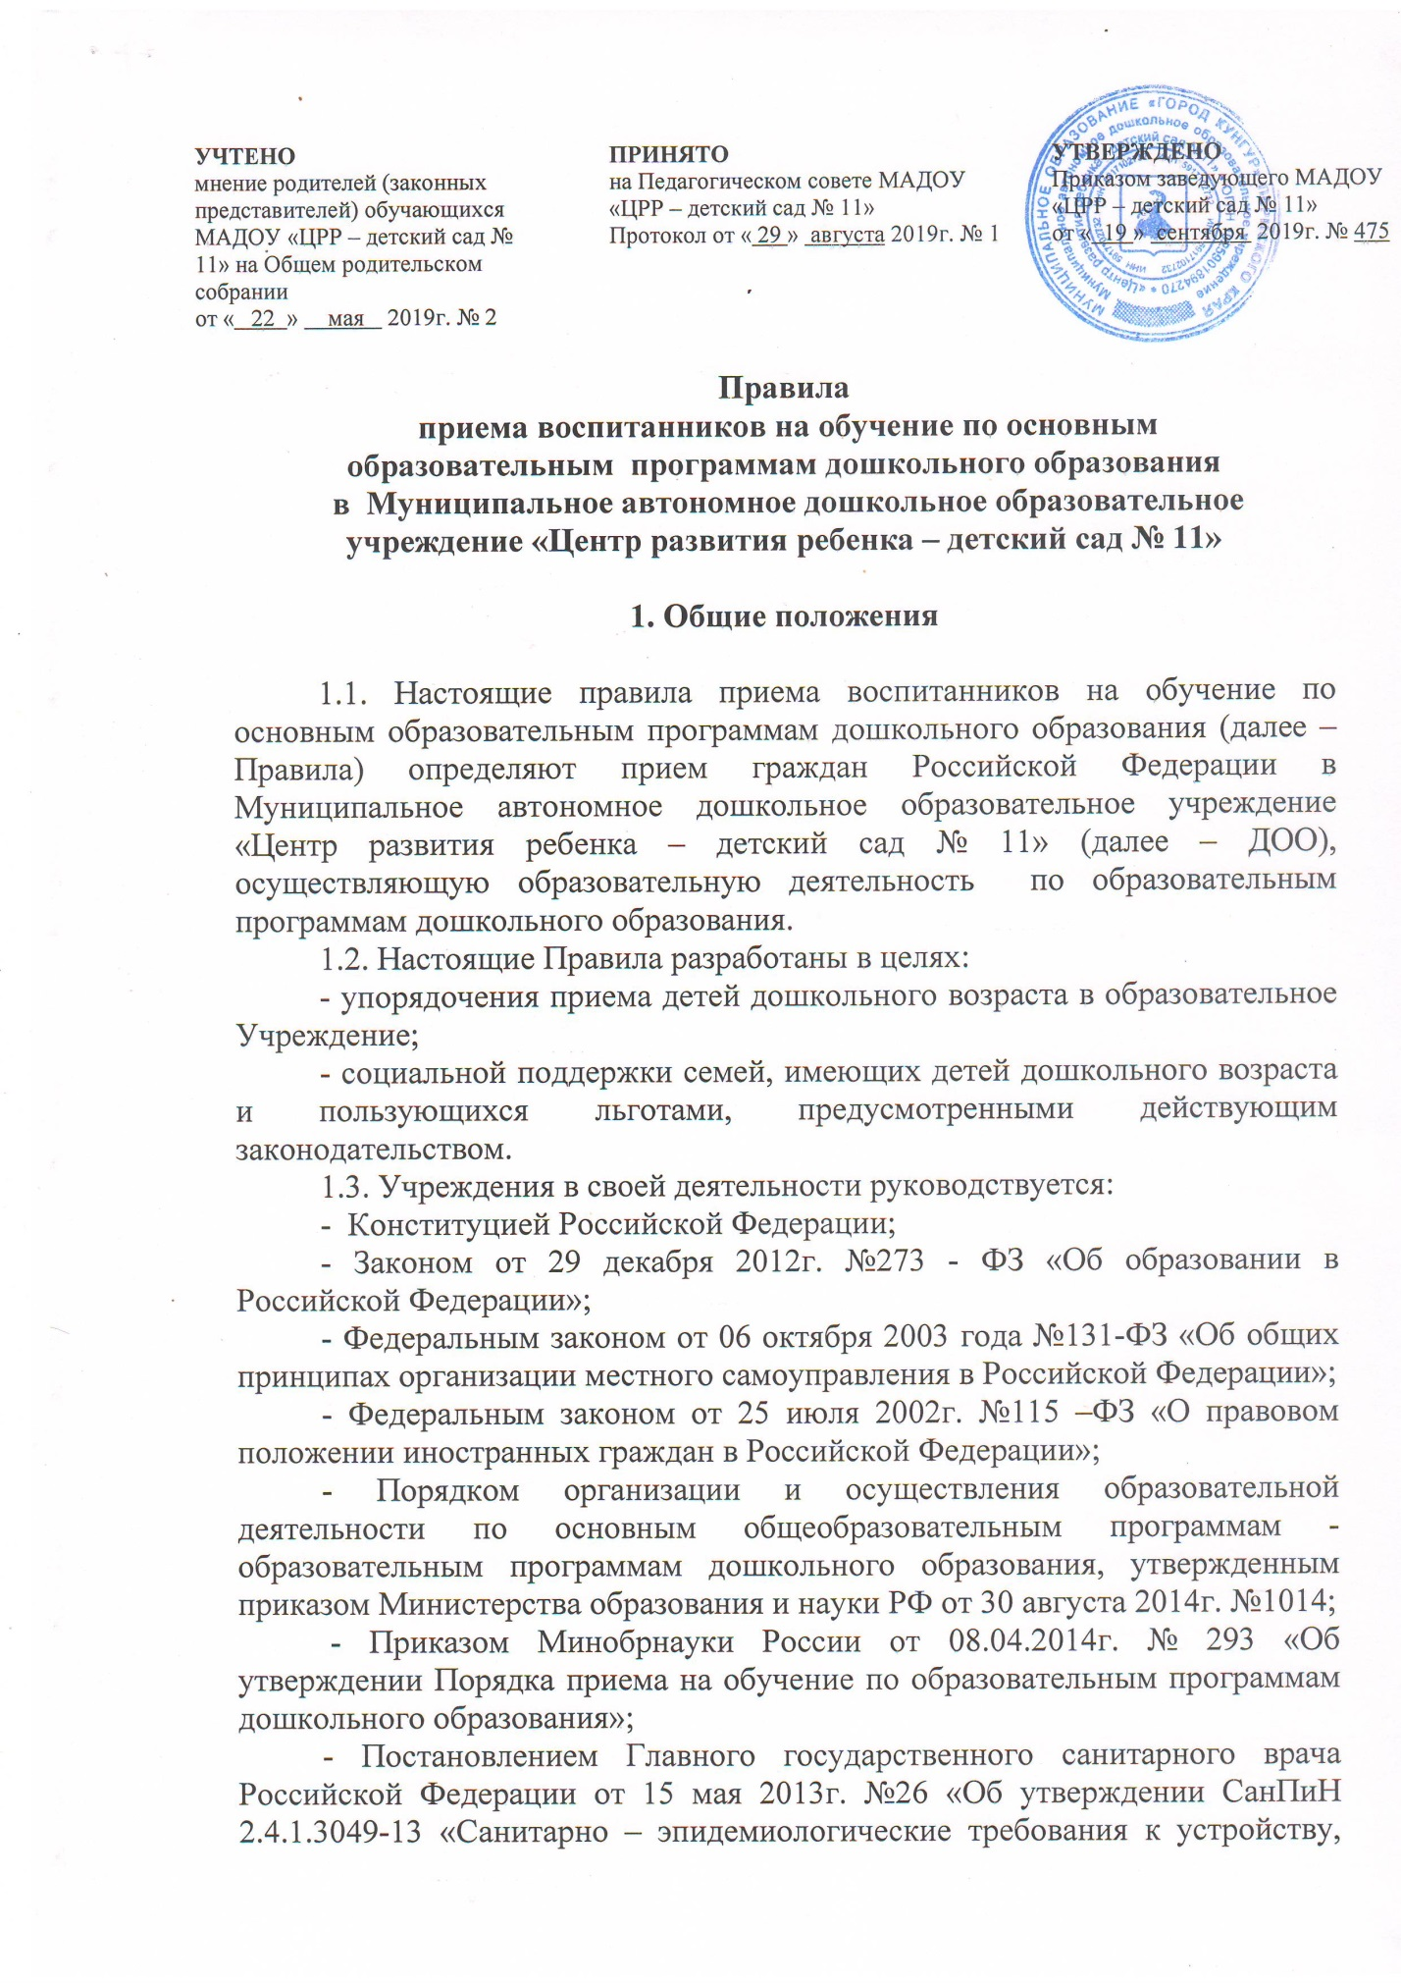  УЧТЕНО  мнение родителей (законных представителей) обучающихся МАДОУ «ЦРР – детский сад № 11» на Общем родительском собрании  от « 22 » мая 2019г. № 2 |  | ПРИНЯТО  на Педагогическом совете МАДОУ «ЦРР – детский сад № 11»  Протокол от « 29 » августа 2019г. № 1 |  | УТВЕРЖДЕНО  Приказом заведующего МАДОУ «ЦРР – детский сад № 11»  от « 19 » сентября 2019г. № 475

Правила
приема воспитанников на обучение по основным
образовательным программам дошкольного образования
в Муниципальное автономное дошкольное образовательное учреждение «Центр развития ребенка – детский сад № 11»

1. Общие положения

1.1. Настоящие правила приема воспитанников на обучение по основным образовательным программам дошкольного образования (далее – Правила) определяют прием граждан Российской Федерации в Муниципальное автономное дошкольное образовательное учреждение «Центр развития ребенка – детский сад № 11» (далее – ДОО), осуществляющую образовательную деятельность по образовательным программам дошкольного образования.
1.2. Настоящие Правила разработаны в целях:
- упорядочения приема детей дошкольного возраста в образовательное Учреждение;
- социальной поддержки семей, имеющих детей дошкольного возраста и пользующихся льготами, предусмотренными действующим законодательством.
1.3. Учреждения в своей деятельности руководствуется:
- Конституцией Российской Федерации;
- Законом от 29 декабря 2012г. №273 - ФЗ «Об образовании в Российской Федерации»;
- Федеральным законом от 06 октября 2003 года №131-ФЗ «Об общих принципах организации местного самоуправления в Российской Федерации»;
- Федеральным законом от 25 июля 2002г. №115 –ФЗ «О правовом положении иностранных граждан в Российской Федерации»;
- Порядком организации и осуществления образовательной деятельности по основным общеобразовательным программам - образовательным программам дошкольного образования, утвержденным приказом Министерства образования и науки РФ от 30 августа 2014г. №1014;
- Приказом Минобрнауки России от 08.04.2014г. № 293 «Об утверждении Порядка приема на обучение по образовательным программам дошкольного образования»;
- Постановлением Главного государственного санитарного врача Российской Федерации от 15 мая 2013г. №26 «Об утверждении СанПиН 2.4.1.3049-13 «Санитарно – эпидемиологические требования к устройству, содержанию и организации режима работы дошкольных образовательных организаций»;
- Уставом МАДОУ «ЦРР – детский сад № 11»
- документами, регламентирующими предоставление льгот при поступлении в дошкольное образовательное учреждение и учредительными документами.
1.4. В Учреждение принимаются дети в возрасте от 1,5 лет до 7 лет.

2. Порядок приема воспитанников
2.1. Массовый прием воспитанников в ДОО осуществляется в период с 01 июня по 31 августа текущего года. 01 сентября группы считаются укомплектованными на новый учебный год.
2.2. Прием в ДОО может осуществляться и в течение всего календарного года, при наличии в нем свободных мест.
2.3 зачисление в ДОО происходит на основании направления, выданного Управлением образования администрации города Кунгура.
2.4. Перечень документов, необходимых для зачисления воспитанника в ДОО:
- направление;
- заявление родителей (законных представителей);
- документ, удостоверяющий личность одного из родителей(законных представителей), либо документ удостоверяющий личность иностранного гражданина, лица без гражданства в Российской федерации в соответствии со статьей 10 Федерального закона от 25.07.2002 г. № 115 –ФХ «О правовом положении иностранных граждан в Российской федерации»;
- свидетельство о рождении ребенка или документ, подтверждающий родство заявителя (или законность представления прав ребенка);
- свидетельство о регистрации по месту жительства или по месту пребывания на закрепленной территории или документ, содержащий сведения о регистрации ребенка по месту жительства или по месту пребывания;
- медицинское заключение для детей. Впервые поступающих в образовательную организацию.
Родители воспитанника (законные представители) предоставляют копии всех предъявленных документов.
2.5. Дети с ограниченными возможностями здоровья принимаются на обучение по адаптированной образовательной программе дошкольного образования только с согласия родителей (законных представителей) и на основании рекомендаций психолого-медико-педагогической комиссии.
2.6. Руководитель ДОО:
- знакомит родителей (законных представителей) с уставом МАДОУ «ЦРР – детский сад № 11», основной образовательной программой дошкольного образования, лицензией на ведение образовательной деятельности и другими документами, регламентирующими организацию образовательной деятельности;
- регистрирует заявление о зачислении воспитанника в ДОО в соответствии с требованиями нормативных правовых актов, правил делопроизводства, установленных в ДОО, в журнале приема заявлений о зачислении ребенка в МАДОУ «ЦРР – детский сад № 11»;
- заключает договор об образовании по основной образовательной программе дошкольного образования, либо по адаптированной образовательной программе дошкольного образования с родителями (законными представителями) ребенка;
- получает от родителей (законных представителей) согласие на обработку персональных данных несовершеннолетних;
- издает распорядительный акт (приказ) о зачислении ребенка в ДОО в течение 3 рабочих дней после заключения договора;
- оформляет полученные документы от заявителя в личное дело ребенка.

